Efemérides
del mes
de abril

Isabella Gil
6to A

2 DE ABRIL
Día del Veterano y de los caídos en la guerra de Malvinas


Investiga y responde en forma de oración

- ¿Por qué se recuerda este día, qué sucedió el 2 de abril de 1982?
El 2 de abril se conmemora en Argentina el Día del Veterano y de los Caídos en la Guerra de Malvinas. Esta fecha indica del inicio de la guerra de 1982 entre Argentina y el Reino Unido por la soberanía de las Islas Malvinas, Georgias del Sur y Sándwich del Sur. Es un día para recordar y rendir homenaje a todas las personas que participaron en esta guerra.

- ¿Qué piensas sobre las guerras? ¿Se podría haber evitado la guerra en Malvinas? ¿Cómo?
Las guerras son tristes y dolorosas, muchas personas resultan heridas o pierden la vida, y las familias y comunidades sufren mucho; en las guerras se lastima al medio ambiente y se destruyen ciudades y pueblos enteros.
Pienso que, para evitar este conflicto, si Argentina y el Reino Unido hubieran estado dispuestos a sentarse y hablar sobre sus reclamos de manera pacífica, podrían haber encontrado una solución sin necesidad de ir a la guerra. El diálogo es siempre la mejor opción.

- ¿Actualmente qué noticias hay sobre la recuperación de las Islas que están en poder de Inglaterra?
Según esta noticia publicada por el diario “el independiente” el presidente Javier Milei tiene intenciones de recuperar las Malvinas por vías diplomáticas.
https://www.elindependiente.com/internacional/2024/04/09/la-ultima-ocurrencia-de-milei-recuperar-las-malvinas

- ¿Qué te llamó más la atención del acto realizado el día 8/4 en nuestro Colegio?
Lo que mas me llamó la atención fue la presencia de los ex combatientes y todo lo que contaron de lo que vivieron en la guerra de Malvinas.

- ¿Qué palabra utilizarías para definir este día 2 de abril?
Utilizaría la palabra Honor, pero también orgullo, injusticia y desigualdad.

- En un mapa de Argentina ubica y colorea las islas Malvinas, colócale el nombre a cada una, al estrecho que las separa y al océano que baña sus costas.
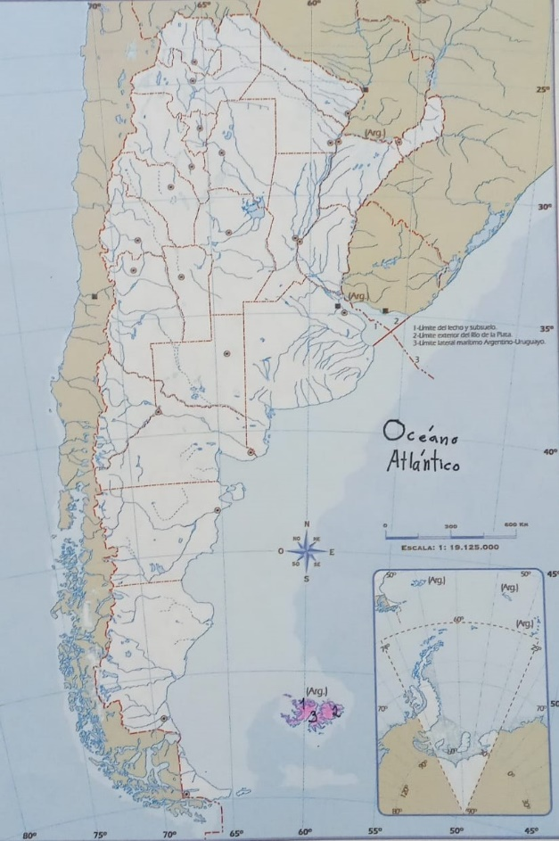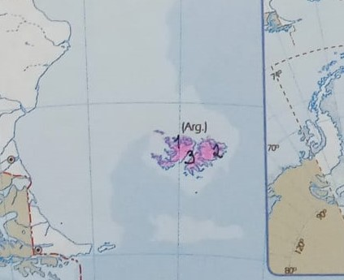
REFERENCIAS:
- Isla Gran Malvina
- Isla Soledad
- Estrecho de San Carlos

- Escribe el nombre del territorio continental más cercano a ellas.
La Patagonia Argentina en América del Sur, está aproximadamente a unos 480 kilómetros al este de las Islas Malvinas, siendo el territorio continental más cercano a ellas.

- Busca información sobre las islas y la escribes (habitantes, clima, flora, fauna, actividades económicas)

Ubicación: Las Islas Malvinas son un archipiélago ubicado en el océano Atlántico Sur, al este de la costa de Argentina y al norte de la península Antártica. Se encuentran aproximadamente a unos 480 kilómetros al este de la costa de Argentina.

Habitantes: Las Islas Malvinas tienen una población de alrededor de 3,000 habitantes, concentrados principalmente en la capital, Stanley. La mayoría de los habitantes son de origen británico, aunque también hay una pequeña comunidad de origen argentino y chileno.

Clima: El clima en las Islas Malvinas es oceánico subantártico, caracterizado por temperaturas frescas, húmedas y ventosas durante todo el año. Las temperaturas promedio oscilan entre 0°C y 8°C en invierno, y entre 8°C y 18°C en verano. Las precipitaciones son frecuentes y pueden ocurrir en cualquier época del año.

Flora: La vegetación de las Islas Malvinas está dominada por pastizales, musgos y líquenes. Debido al clima frío y ventoso, hay relativamente pocas especies de plantas que pueden sobrevivir en estas condiciones extremas. Algunas especies de plantas nativas incluyen el pasto cortadero, helechos y algunas flores silvestres.

Fauna: Las Islas Malvinas albergan una rica diversidad de fauna, especialmente aves marinas y mamíferos marinos. Entre las aves más destacadas se encuentran los pingüinos (como el pingüino de Magallanes y el pingüino de penacho amarillo), albatros, petreles y cormoranes. En cuanto a mamíferos marinos, las aguas circundantes están pobladas por diversas especies de ballenas, delfines, leones marinos y focas.

Actividades económicas: Las principales actividades económicas de las Islas Malvinas son la pesca y la ganadería ovina. La pesca es una industria importante y las aguas que rodean las islas son ricas en calamar, merluza y otras especies comerciales. La ganadería ovina también es una actividad significativa, con rebaños que pastan en los extensos pastizales de las islas. Además, el turismo es una fuente cada vez más importante de ingresos, con visitantes que vienen atraídos por la belleza natural y la vida silvestre única de las Islas Malvinas.

- Ilustra el tema



14 de ABRIL
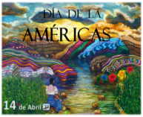
Día de las Américas

Investiga y responde en forma de oración

- ¿Por qué celebramos este día?
Cada 14 de abril se celebra el Dia de las Américas en conmemoración a la fundación de la Unión de las Repúblicas Americanas en 1890 (que luego se llamó OEA).

- ¿Qué significa la sigla OEA?
La sigla OEA significa Organización de los Estados Americanos.

- ¿Actualmente, la OEA está integrada por qué países?
Antigua y Barbuda, Argentina, Bahamas, Barbados, Belice, Bolivia, Brasil, Canadá, Chile, Colombia, Costa Rica, Cuba, Dominica, Ecuador, El Salvador, Estados Unidos, Granada, Guatemala, Guyana, Haití, Honduras, Jamaica, México, Nicaragua, Panamá, Paraguay, Perú, República Dominicana, San Cristóbal y Nieves, San Vicente y las Granadinas, Santa Lucía, Surinam, Trinidad y Tobago, Uruguay y Venezuela.

- ¿De dónde proviene el nombre América?
El nombre "América" proviene del nombre del explorador y cartógrafo italiano Américo Vespucio que fue uno de los primeros europeos en darse cuenta de que las tierras descubiertas por Cristóbal Colón no eran parte de Asia, como inicialmente se creía, sino un continente completamente nuevo.

5- Ilustra el tema, puedes dibujar o pegar imágenes.

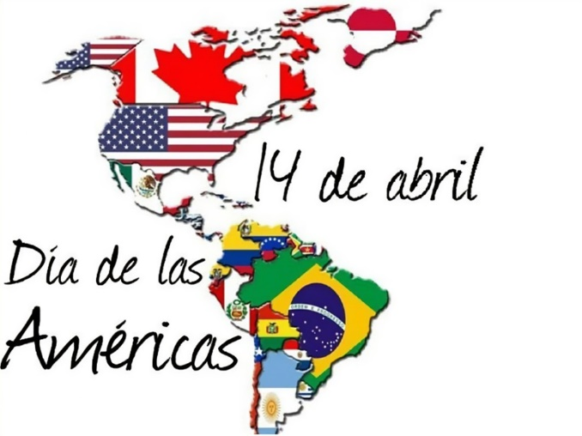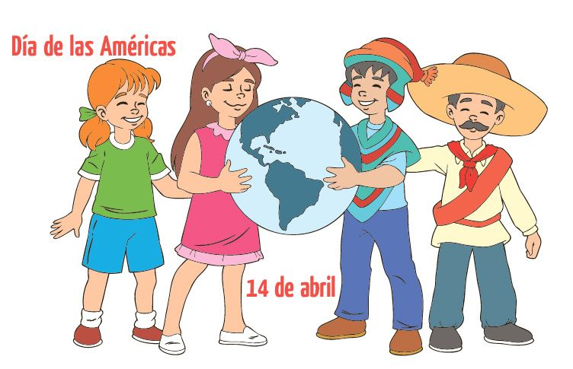

22 de abril
Día Mundial de la Tierra
La tierra es nuestro hogar, el único que tenemos, es nuestra responsabilidad cuidarla y proteger a todos los seres vivos que la habitan y hoy 22 de abril es un día perfecto para recordar esto.
Investiga y responde en forma de oración

- ¿Por qué se celebra este día?
El 22 de abril se celebra en todo el mundo el Dia de la Tierra, es un día para reflexionar sobre nuestra relación con el planeta y tomar medidas para protegerlo del cambio climático, la extinción masiva y la contaminación.

- Observa la imagen “A” y escribe cinco medidas que realizan en tu casa para cuidar el planeta tierra.

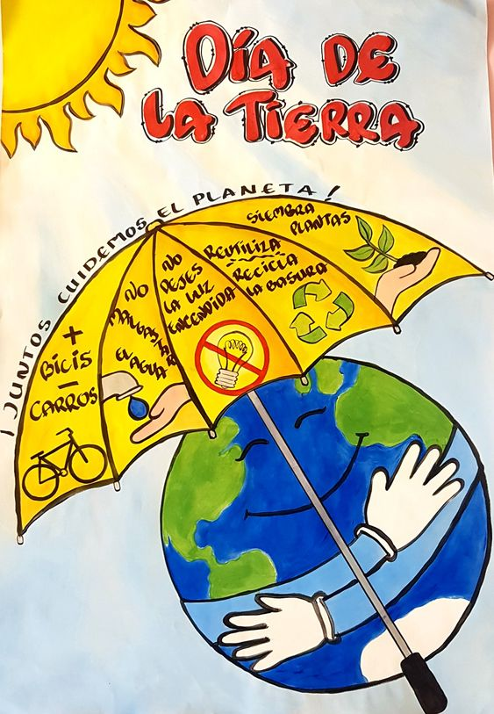 A

- No derrochamos el agua
- Separamos los envases plásticos de la basura
- Usamos, en lo posible, productos ecológicos o biodegradables
- Reutilizamos envases plásticos
- Llevamos nuestras bolsas al hacer las compras

- ¿Observa ahora la imagen “B” cuál es la huella que dejas vos para salvar o cuidar nuestro planeta?

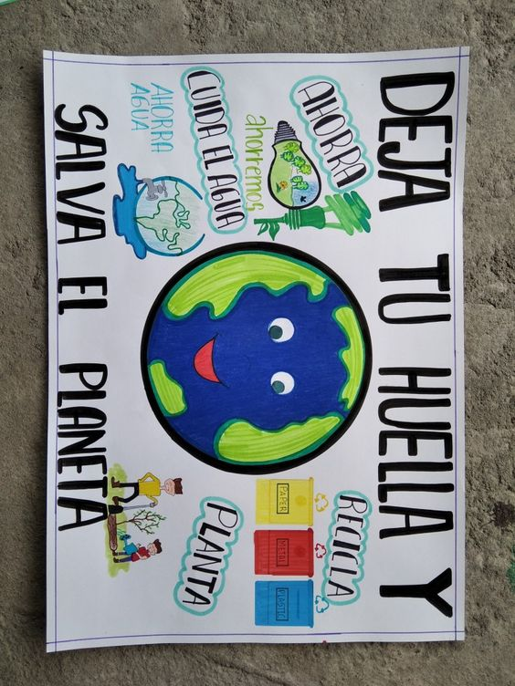 B
Lo mas importante que creo que hago para ayudar al planeta es cuidar de las plantas de mi casa y cerrar la canilla cuando me lavo los dientes.

- Ilustra el tema, puedes dibujar o pegar imágenes.




23 de abril

Día Internacional del idioma

Investiga y responde en forma de oración

- ¿Por qué se celebra este día?
Cada 23 de abril se celebra el Dia Internacional del Idioma en conmemoración al fallecimiento de Miguel de Cervantes, poeta y novelista español, considerado una de las máximas figuras de la literatura española.

- Escribe algunos datos biográficos sobre Miguel Cervantes Saavedra
Miguel de Cervantes Saavedra nació en 1547 en Alcalá de Henares, España. Venía de una familia modesta. Su padre, Rodrigo de Cervantes, era cirujano, y su madre, Leonor de Cortinas, era ama de casa.
De niño, Miguel vivió muchas aventuras. Se dice que una vez fue secuestrado por piratas y que incluso luchó en batallas navales
Se unió al ejército español. Luchó en varias batallas, como la Batalla de Lepanto, donde resultó herido. Después de la Batalla de Lepanto, fue capturado por los turcos y estuvo prisionero en Argelia durante cinco años. Esta experiencia influyó mucho en su vida y su escritura.
Cervantes es más conocido por escribir "Don Quijote de la Mancha", considerada una de las mejores novelas de todos los tiempos. Fue publicada por primera vez en dos partes, en 1605 y 1615.
Se casó con Catalina de Salazar y tuvo una hija llamada Isabel. Aunque tuvo algunos problemas económicos, siempre siguió escribiendo.
Murió en Madrid, en 1616, y fue enterrado en la iglesia de las Trinitarias Descalzas.
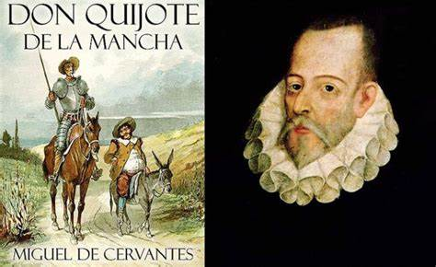
3- Completa las curiosidades del idioma español
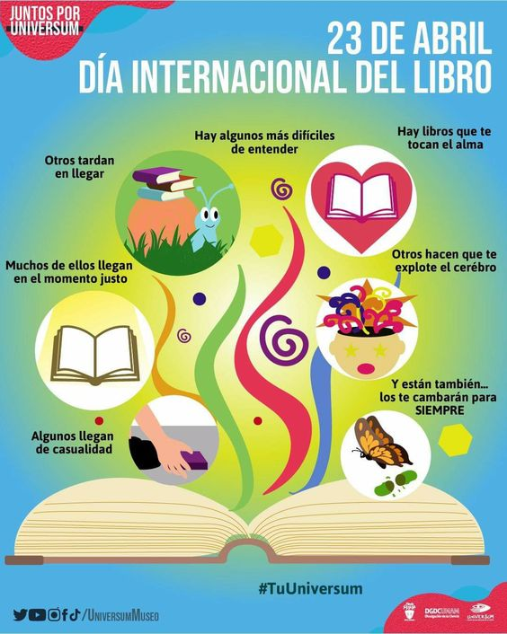
Escribe

a- Una palabra de origen inglés
Like 

b- Una palabra de origen árabe
Almohada

c- Una palabra que tenga todas las vocales.

Murciélago

d- La palabra más larga

Electroencefalografista (hace referencia a aquellas personas que practican la electroencefalografía, una materia que tiene como objetivo el estudio y registro de la actividad cerebral a través de aparatos tecnológicos médicos)

e- La palabra que consideres más bonita.

Gracias

f- Una palabra que se lea igual de adelante para atrás y de atrás para adelante ( se llaman palíndromos ej radar, narran, Neuquén)

Ojo

g- Un trabalenguas

En un café de Santiago, con el café bien cargado,
cuentan cuentos con encanto mientras todos están sentados.

h- Un colmo o adivinanza.

¿Cuál es el colmo de un murciélago?
¡Tener sueños de vampiros!

i- Un dicho o refrán popular.

A quien madruga, Dios le ayuda.

j- El nombre del cuento que más te gustó.

Cuentos de buenas noches para niñas rebeldes.

29 de abril
Día del animal


Un dato curioso es que el 29 de abril se celebra el Día del Animal solo en nuestro país. A nivel internacional, se festeja desde 1929 cada 4 de octubre el "Día Mundial de los Animales” en recuerdo al fallecimiento de San Francisco de Asís considerado el santo patrón de los animales.
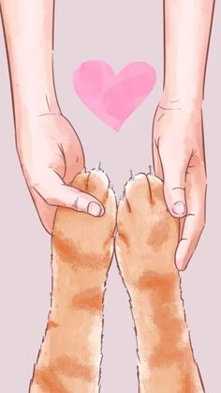

Investiga y responde en forma de oración

- ¿Por qué se celebra este día?

En Argentina se celebra el Día del Animal el 29 de abril en conmemoración del fallecimiento del Dr. Ignacio Lucas Albarracín, quien fue un destacado abogado y activista argentino en defensa de los derechos de los animales. Albarracín fundó la Sociedad Protectora de Animales en Argentina en 1879, convirtiéndose en una figura clave en la lucha por el bienestar animal en el país. La fecha se estableció en su honor y como una forma de promover la conciencia sobre los derechos y el bienestar de los animales en la sociedad argentina.

- ¿Tienes alguna mascota? Escribe algo sobre ella. Puedes pegar su foto (Si no tienes mascota escribe sobre el animalito que más te guste)
Mi mascota se llama Lucy, es una perrita mestiza de 4 años, llego a nuestra familia en junio de 2020. Le encanta pasear en auto, nos acompaña a hacer nuestras actividades y a llevarnos al colegio. Odia a los gatos, pero cuando los tiene cerca se asusta, le gusta la comida de humanos. Siempre se sube a la cama a dormir o a ver por la ventana a algún gato que aparezca, es muy juguetona y mimada. Ella es la alegría de la casa y una más de la familia.


- Elije un animal autóctono de nuestra provincia y escribe características sobre él. Ejemplo: como es su alimentación, dónde vive, como son sus crías, qué adaptaciones tuvo para vivir en este relieve, se puede tener en cautiverio etc.

EL PUMA
El puma, también conocido como león de montaña, es un felino nativo de América y se encuentra presente en varias regiones de Argentina, incluida la provincia de San Juan.
Es un felino grande y ágil, con un cuerpo musculoso y alargado. Tiene un pelaje corto que varía en color desde el marrón claro hasta el gris oscuro, con una tonalidad más clara en el vientre. Sus patas son robustas y sus garras retráctiles le permiten trepar y cazar con eficacia. Además, su cola es larga y con extremo negro.
El puma es un carnívoro que se alimenta principalmente de mamíferos como ciervos, guanacos, liebres y roedores. También puede cazar aves, reptiles e incluso animales domésticos en ausencia de presas silvestres. Es un cazador solitario y nocturno.
Habita una variedad de hábitats, incluyendo bosques, montañas, praderas y desiertos. En la provincia de San Juan, se le puede encontrar principalmente en áreas montañosas y regiones de matorral, donde puede camuflarse y cazar con eficacia.
Las hembras de puma dan a luz camadas de 1 a 6 crías después de un período de gestación de aproximadamente 90 días. Las crías nacen ciegas y dependen completamente de su madre durante los primeros meses de vida. Permanecen junto a ella hasta que alcanzan la madurez sexual, alrededor de los 2 años de edad.
Los pumas han desarrollado una serie de adaptaciones físicas y comportamentales para sobrevivir en su entorno. Su coloración camuflada les permite ocultarse entre la vegetación y acechar a sus presas sin ser detectados. Además, su agilidad y velocidad les permiten moverse con facilidad en terrenos escarpados y rocosos.
Si bien técnicamente es posible mantener pumas en cautiverio, es importante destacar que son animales salvajes y que requieren un cuidado especializado. Debido a su tamaño, fuerza y necesidad de espacio, no son mascotas adecuadas y su mantenimiento en cautiverio debe cumplir con estrictas regulaciones para garantizar su bienestar físico y emocional.

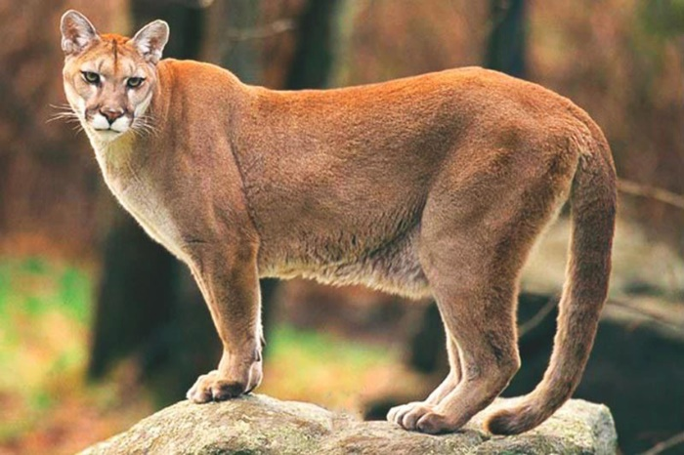

4- Ilustra el tema, puedes dibujar o pegar imágenes.

